Хранители синичек.

Все помнят, что кормить птиц зимой необходимо. Это учит детей внимательности, заботе об окружающем мире, состраданию. Но на деле все оказывается не так просто. Современные дети пресыщены большим количеством развлечений и разнообразной информации. И в итоге получается, что ребенка нужно учить видеть удивительное в обыденном. Учить удивляться красоте природы, видеть и замечать ее.
Мы откроем секрет о том, как мы превратились добрых хранителей синичек.
Интересно, кто такой «добрый хранитель синичек»?
Хранитель синичек – это «Популяризатор». Знает о синицах очень много.
Мы выучили стихотворение .
«Синица»
Все тропинки занесло,
Снег блестит, искрится,
Клювиком в мое стекло
Стукнула синица.
За окном повешу ей
Я кусочек сала,
Чтоб теплей и веселей
Бедной птахе стало.

Научились синицу рисовать

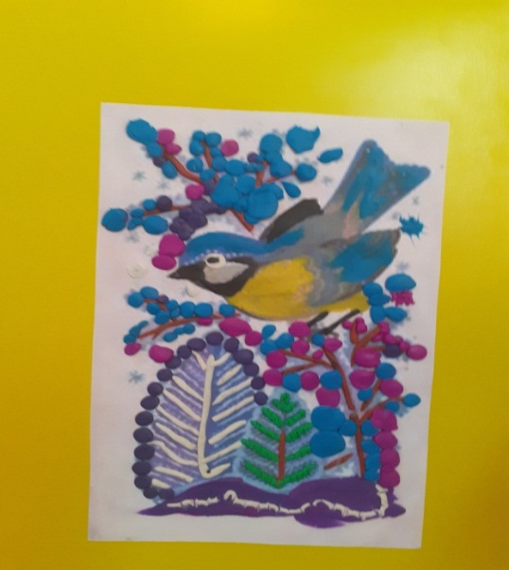

Хранитель синичек - это «Мастер кормушки»
Проверяет по чек-листу не опасна ли ли кормушка для птиц.
Чек - лист:
корм должен быть защищен от осадков и ветра. Решить эту задачу поможет наличие крыши, бортиков или закрытой емкости с дозатором.
птицы должны иметь возможность оставаться снаружи кормушки или пролетать ее насквозь. Поэтому никаких замкнутых пространств с одним входом.
кормушку должно быть легко чистить и мыть.
конструкция должна быть безопасной, без острых и шершавых деталей, о которые птицы могут пораниться.

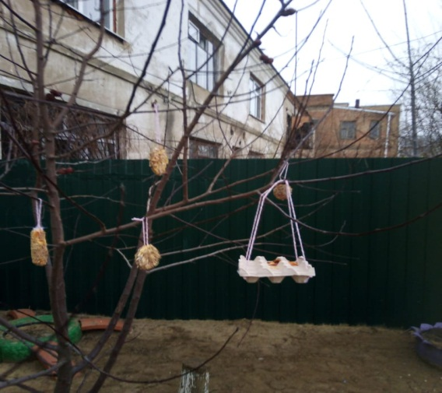

Хранитель синичек - это «Хранитель кормушки»
Знает, чем правильно кормить птиц и как ухаживать за кормушками.
Ежедневно подкармливает птиц и следит за чистотой кормушки

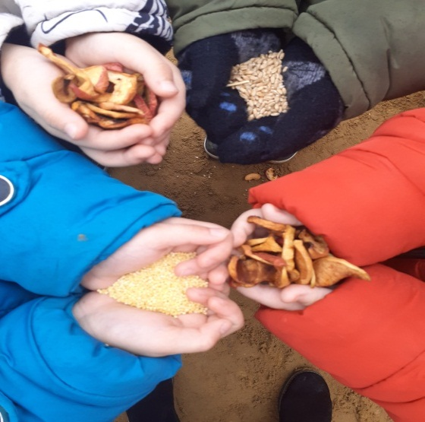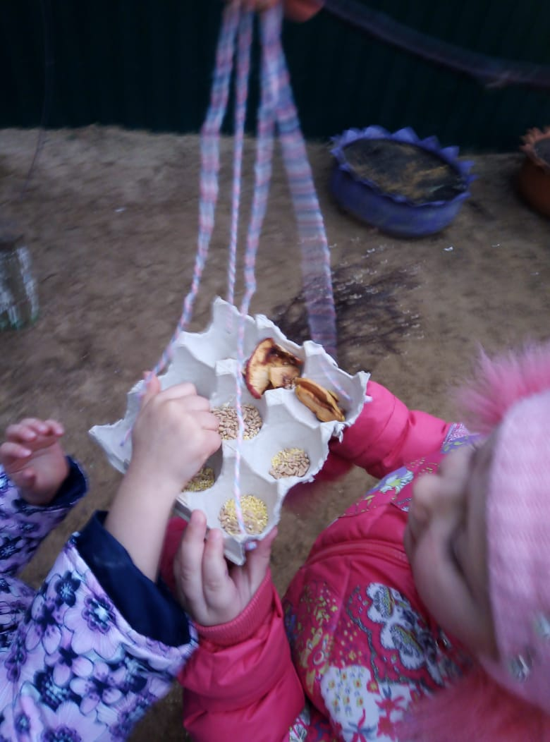

Если вы хотите, то присоединяйтесь к нам, и тогда в ясный зимний полдень вы услышите, как тихонько позвякивают хрустальные колокольчики. Это звенят синицы. Птицы радуются солнечному дню, синеве небес и нашей помощи. Они взлетают на верхушки кустов и беззаботно щебечут: «Синь-синь-синь! Спасибо!»
А если вам повезло и синица села на руку, загадайте желание, если пичуга защебечет – все, что вы загадали, сбудется – это народная примета.
Берегите синичек, и они будут радовать Вас красивыми песнями, а еще дадут надежду на исполнение желаний.

